

西门子PLC
螺杆式机组
控制器
安
装
使
用
手
册

程序编码：V10110
2017.09.12
请务必仔细阅读此手册内容，并按照说明操作！
如有疑问，请联系：
得麦科技

(未经允许以任何形式或手段复制或传播本手册内容均属侵权，必究法律责任。)

目 录
一、 产品简介 3
1.1 西门子smart ie系列真彩触摸屏显示器 3
1.2 西门子S7-200系列 CPU 4
二、 运行界面（西门子SMART IE） 5
2.1 运行主界面 5
2.2用户设置界面 5
2.2.1用户参数设置界面 6
2.2.2星期定时设置界面 6
2.4机组状态界面 7
2.4.1输入状态界面 7
2.4.2 输出状态界面 7
2.4.3曲线图界面 8
2.5历史录界面 8
2.5.1历史故障界面 8
2.5.2压机运行时间界面 9
2.6厂家设置 9
2.6.1厂家参数界面 10
2.7系统维护设置 10
三、 运行界面（TP系列） 12
3.1运行主界面 12
3.2用户设置界面 12
3.3输入状态界面 13
3.4 输出状态界面 14
3.5历史录界面 14
3.5.1历史故障界面 14
3.5.2压机运行时间界面 14
3.6厂家设置 14
3.6.1厂家参数界面 15
3.6.2系统维护设置 15
四、 控制逻辑 17
4.1能量控制 17
4.1.1有级调节 17
4.1.2无级调节 17
五、 参数表 19
六、 故障代码表 20
七、 电气连接示意图 22
7.1水冷冷水-单机头 22
7.2水冷冷水-双机头 23
7.3风冷冷水-单机头 24
7.4风冷冷水-双机头 25
7.5风冷热泵-单机头 26
7.6风冷热泵-双机头 27
7.7水源热泵-单机头 28
7.8水源热泵-双机头 29

产品简介
螺杆机控制器采用分体安装，由西门子系列真彩触摸屏显示器和S7-200系列PLC模块两部分组成。西门子全新一代精彩系列面板的功能得到了进一步的提升，与PLC模块组成完美的自动化控制与人机交互平台，为您的便捷操控提供了理想的解决方案。

1.1 西门子smart ie系列真彩触摸屏显示器
1尺寸（开孔：700IE：192*138mm；1000IE：259*201）
SMART700IE V3尺寸图：
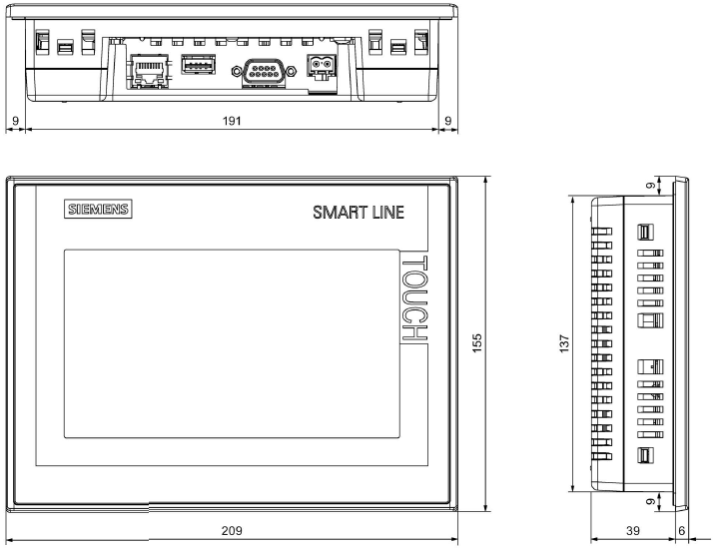

SMART1000IE V3尺寸图：
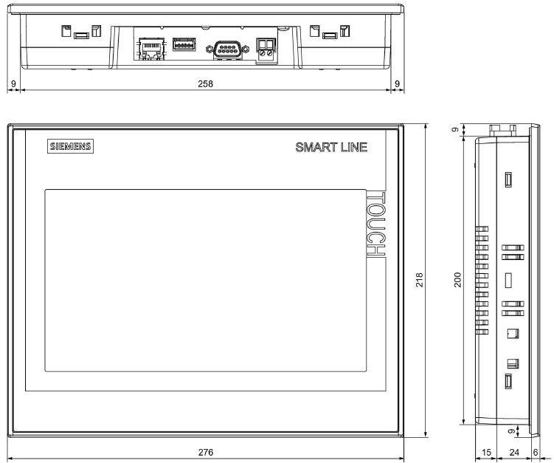

2特性
显示类型：LCD-TFT；分辨率（宽 x 高，像素）：800 x 480（1024*600）；颜色256；亮度250 cd/m；
背光寿命( 25°C)：最大40,000小时；供电电源：24 V DC电压；环境条件:操作温度0 - 50°C；防护等级:前面IP65背面IP20

1.2 西门子S7-200系列 CPU
SIMATIC S7-200系列PLC适用于各行各业，各种场合中的检测、监测及控制的自动化。S7-200系列的强大功能使其无论在独立运行中，或相连成网络皆能实现复杂控制功能。因此S7-200系列具有极高的性能/价格比。

 | CR40（单机头） | CR60（双机头）
尺寸：W×H×D（mm） | 125×100×81 | 175×100×80

1.3模拟量扩展模块
尺寸（mm）：100×80×70

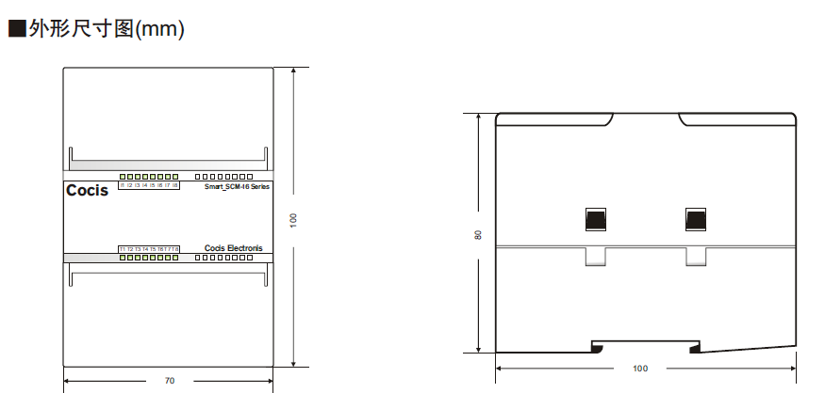

运行界面（西门子SMART IE）

2.1 运行主界面
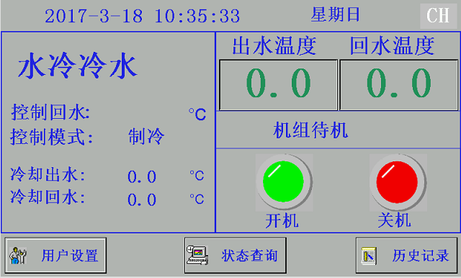
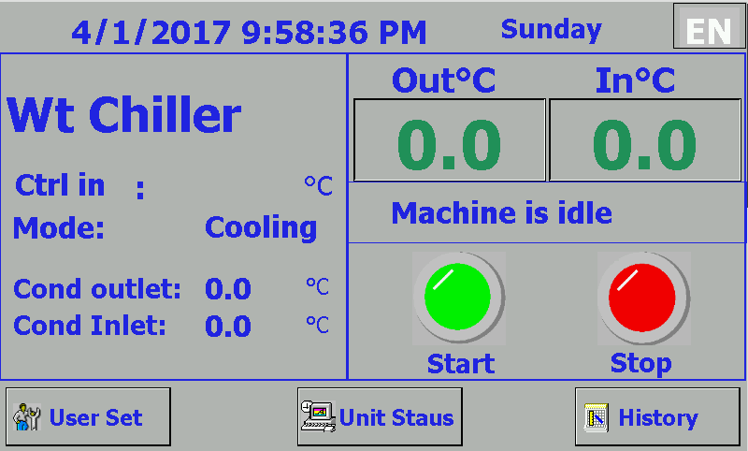

主画面
中文 | English | 说明
控制回水 | Ctrl in | 显示当前设定的控制温度  当控制对象为回水时，显示为控制回水  当控制对象为出水时，显示为控制出水
用户设置 | User Set | 点击进入“用户设置”界面
状态查询 | Unit Status | 点击进入机组的“状态查询”界面
历史记录 | HiStory | 点击进入“历史记录”界面
出水温度 | Out°C | 显示系统出水温度，单位摄氏度
回水温度 | In°C | 显示系统回水温度，单位摄氏度
机组待机 | Machine is idle | 机组状态显示包括如下状态  Machine is idle 机组待机  Machine is starting 机组启动中  Machine is running 机组运行  Machine is stopping 机组停机中  Machine is alarm 机组严重故障
操作说明：
- 点击主画面左上角，进入“厂家参数设置”，用户名DM，密码20110918。
- 点击主界面左上角机型显示位置（水冷冷水），进入“系统维护设置”，用户名ADMIN，密码20110919。
- 点击主界面左下角“用户设置”，进入“用户设置界面”，用户名US，密码123。
- 点击主画面右上角，界面中文英文语言切换。“EN”表示当前是英文界面，“CH”表示当前是中文界面
- 系统故障时，机型显示（水冷冷水）的右侧出现红色报警标志，点击可进入“故障查询”。

2.2用户设置界面
在主界面点击“用户设置”输入用户名和密码进入用户设置界面。用户名US,密码123。
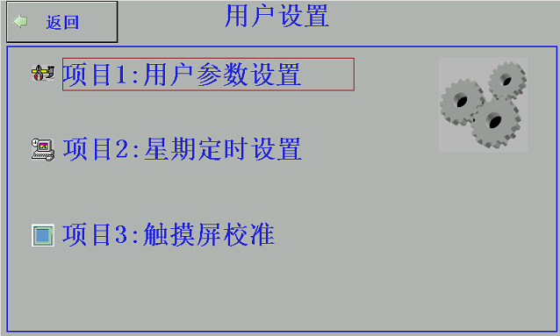
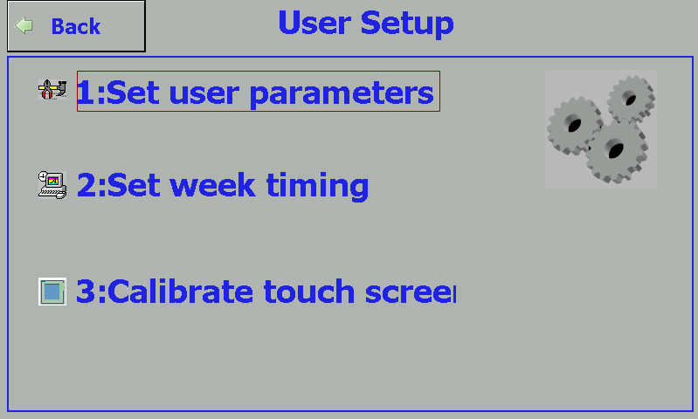

用户设置界面

中文 | English | 说明
用户设置 | User Setup
主画面 | Home | 点击返回“主画面”界面
项目1：用户参数设置 | 1:Set User Parameters | 点击进入“用户参数设置”界面
项目2：星期定时设置 | 2:Set Week timing | 点击进入“星期定时设置”界面
项目3：系统时间设置 | 3:Set System time | 点击进入“系统时间设置”界面
项目4：触摸屏校准 | 4:calibrate touch screen | 点击进入“触摸屏校准”界面

2.2.1用户参数设置界面
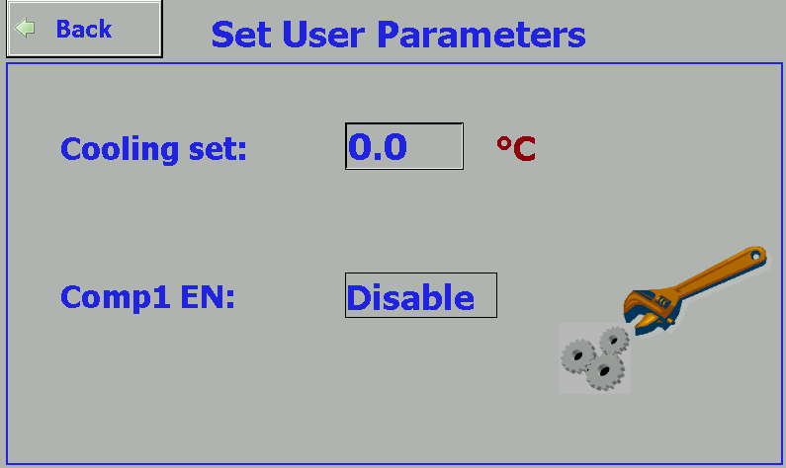
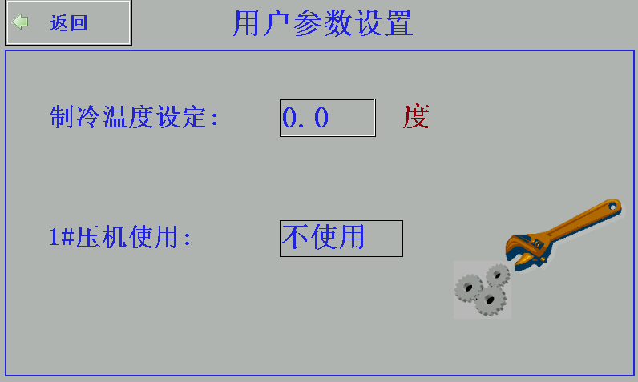

用户参数设置界面

中文 | English | 说明
用户参数设置 | Set User Parameters：
制冷温度设定 | Ctrl temperature： | 点击设置制冷温度：  设置范围为5-30摄氏度
使用定时设置 | Week timing： | 点击选择是否使用星期定时:  使用（Enable）/不使用(Disable)

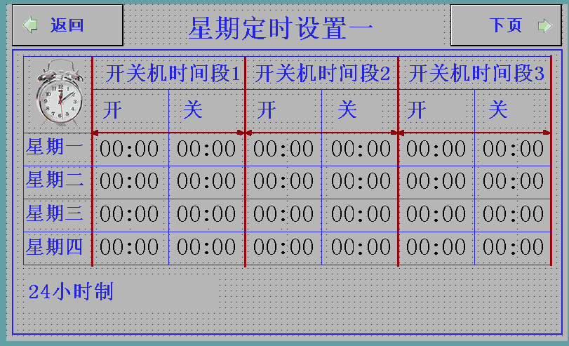
2.2.2星期定时设置界面
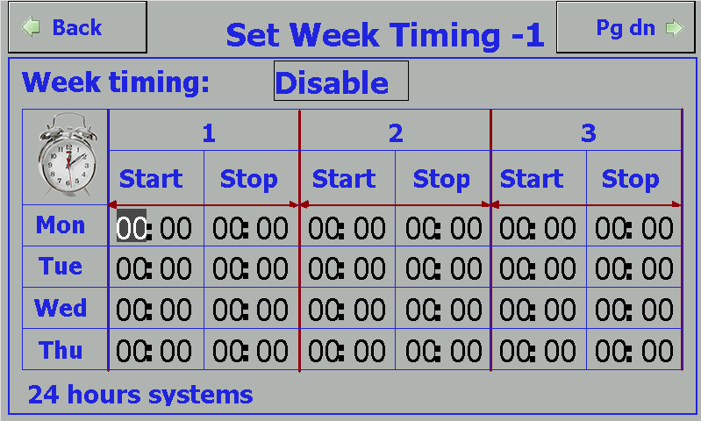

星期定时设置界面

中文 | English | 说明
星期定时设置 | SetWeekTime
开 | Start
关 | Stop
24小时制 | 24 hours systems
操作说明：
- 设定每周7 天，每天3 次的定时开停机时间，
- 当设定的开机时间和关机时间不为零并且星期定时设置成“有效”时，机组将以星期定时启停机组。定时开关机采用24小时制。
点击“下页”进入星期五、星期六、星期天设置。

2.4机组状态界面
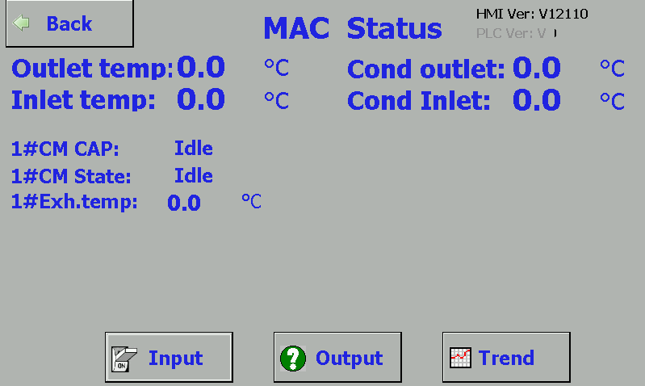
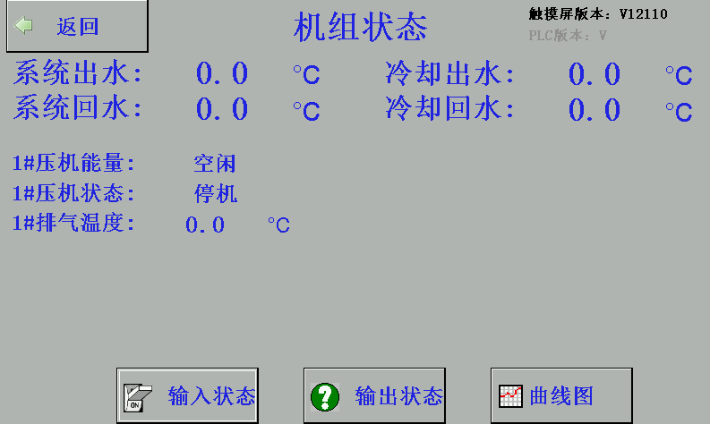

压机状态界面
中文 | English | 说明
1#压机能量 | 1#CM CAP： | 显示压机能量级别：空闲 /25% /75% /100%
1#压机状态 | 1#CM State： | 显示压机状态： 正常/故障
1#压机排气温度 | 1#CM Exhaust temp： | 显示压机排气温度，单位摄氏度
输入状态 | Input | 点击进入“输入状态1”界面
输出状态 | Output | 点击进入“输出状态1”界面
曲线图 | Trend | 点击进入“曲线图”界面

2.4.1输入状态界面
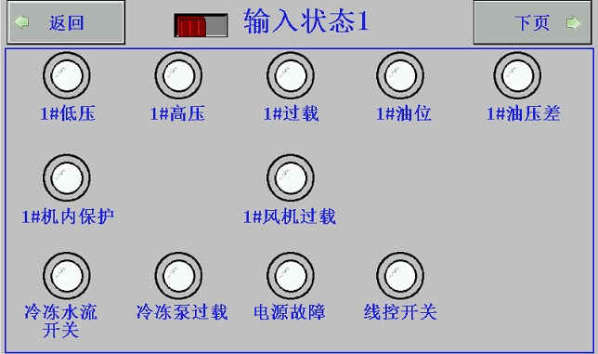
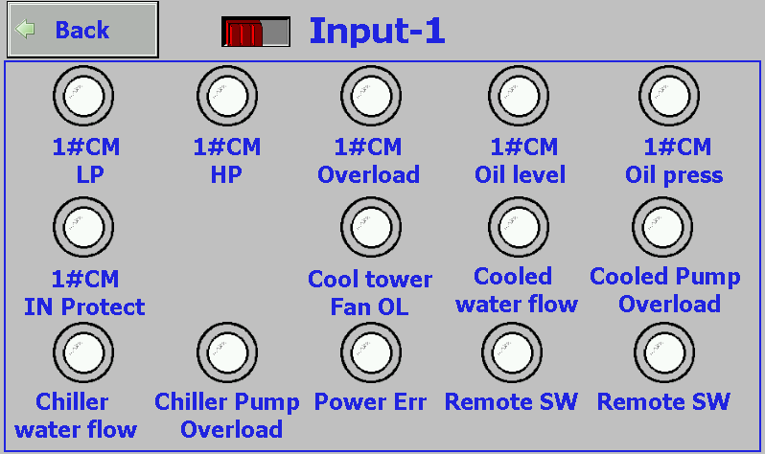

输入状态1界面
对应开关量输入闭合，则红色灯亮。

2.4.2 输出状态界面
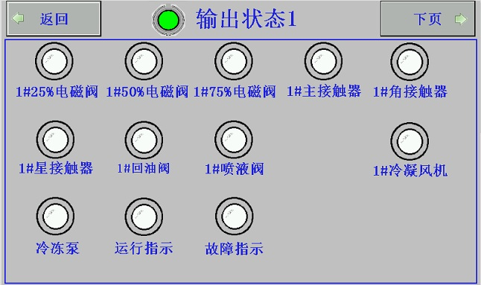
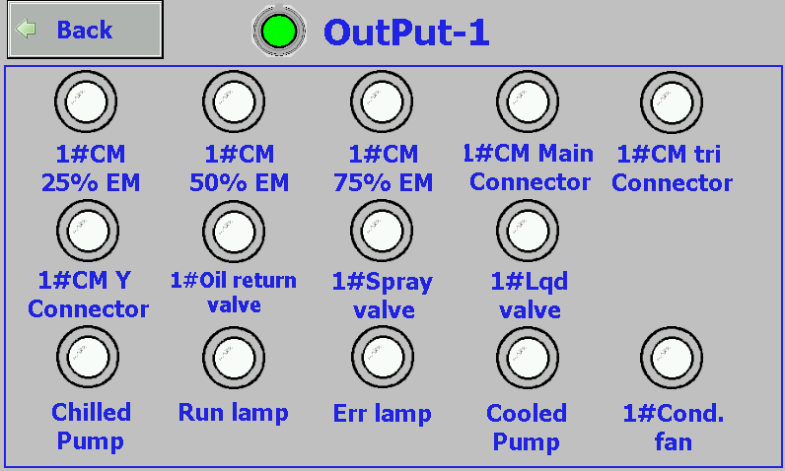

输出状态1界面
对应继电器输出闭合，则绿色灯亮。

2.4.3曲线图界面
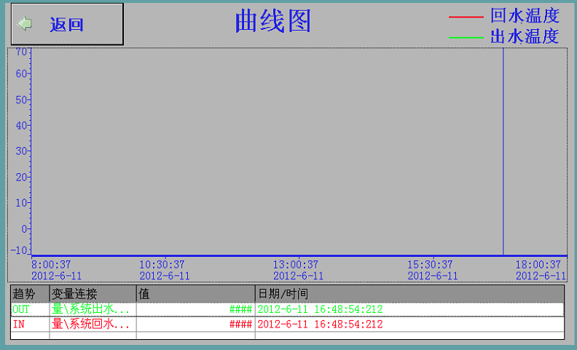
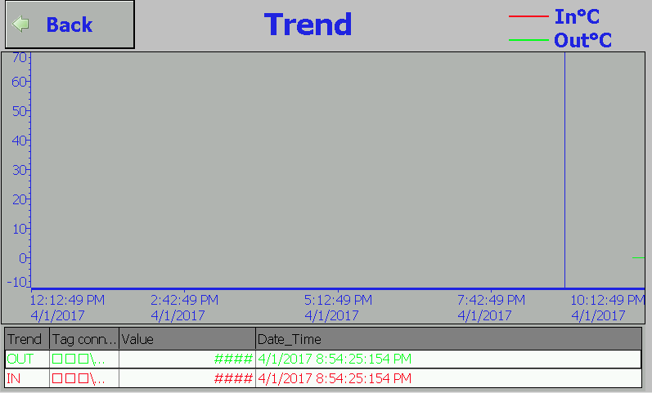

曲线图中文界面
操作说明：
- 曲线显示最近8小时内的系统出回水温度。
点击曲线图中部，拖动蓝色竖线，即可移动到相应时间，在下面表格中会显示当前温度的数值。

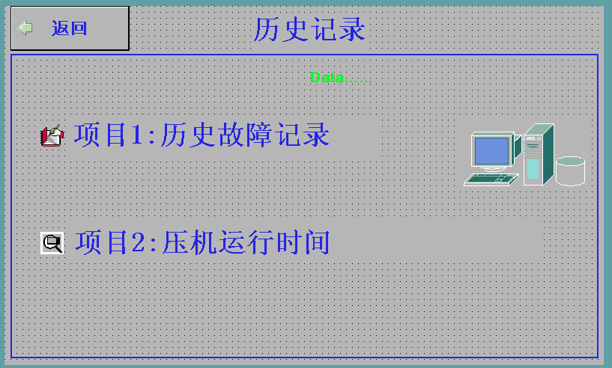
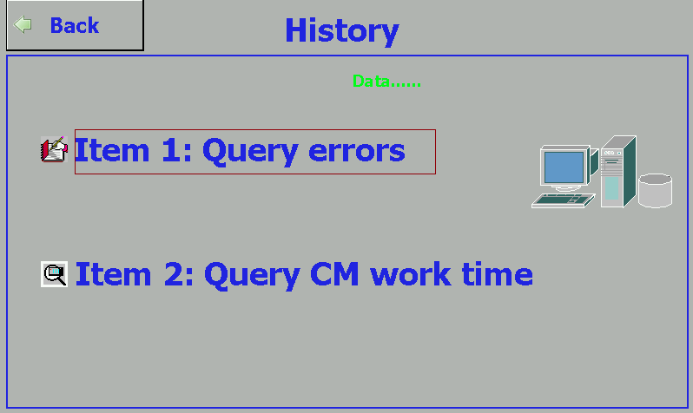
2.5历史录界面

历史记录界面
中文 | English | 说明
项目1:历史故障记录 | Item 1: Query errors | 点击进入“历史故障记录”界面
项目2:压机运行时间 | Item2:Query compressor work time | 点击进入“压机运行时间”界面

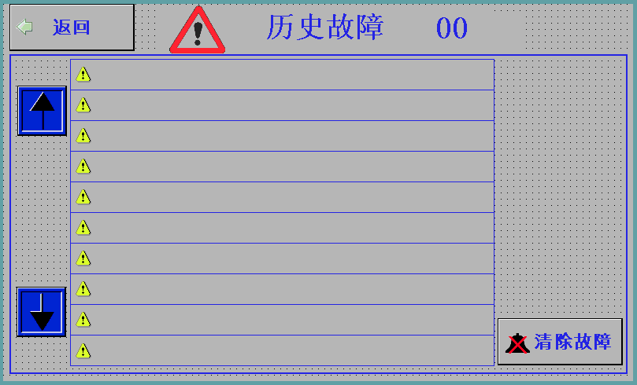
2.5.1历史故障界面
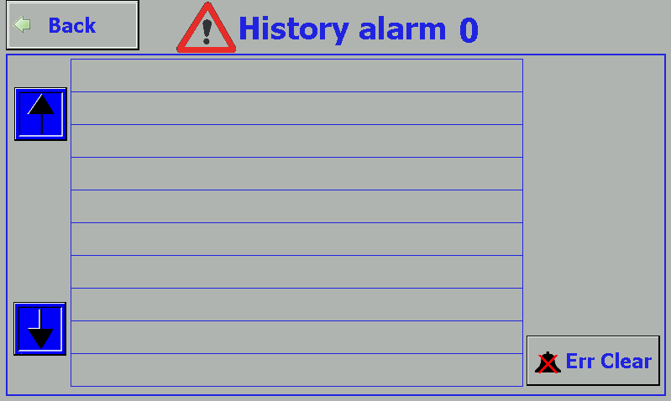

历史故障界面
中文 | English | 说明
历史故障记录 | History alarm | 历史故障记录
清除故障 | Err Clear | 点击清除全部历史故障
操作说明：
- 按上下箭头图标，翻页。第一页为最新的报警。
- 每页显示十条记录，共记录100条最近的历史报警。

2.5.2压机运行时间界面
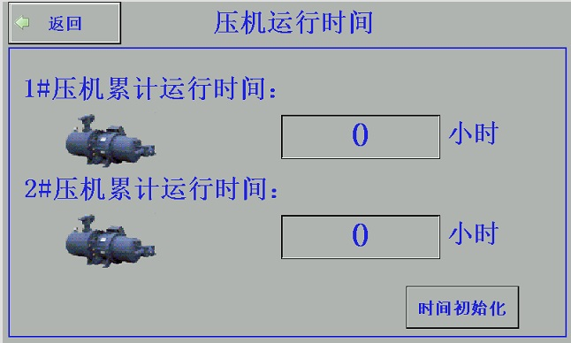
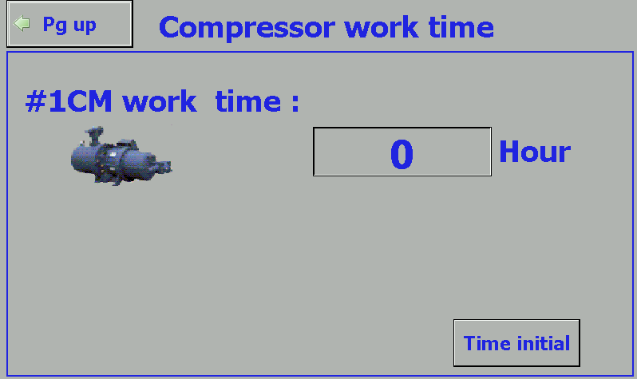

压机运行时间界面
中文 | English | 说明
1#压机累计运行时间 | #1CM work time
2#压机累计运行时间 | #2CM work time
时间初始化 | Time initial | 点击后清除压机累计运行时间

2.6厂家设置
点击主界面左上角，在弹出的对话框中输入正确的用户名（默认DM）和密码（默认20110918）登录后，再次点击，进入厂家设置界面。
在厂家设置界面中，可以点击对应条目设置某组参数，还可以初始化参数以及修改厂家密码。
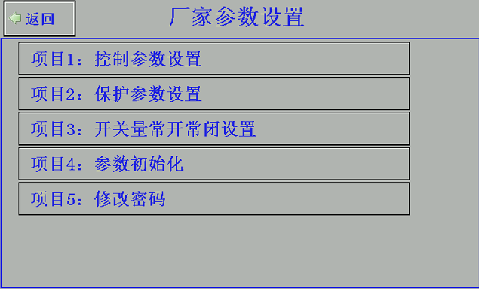
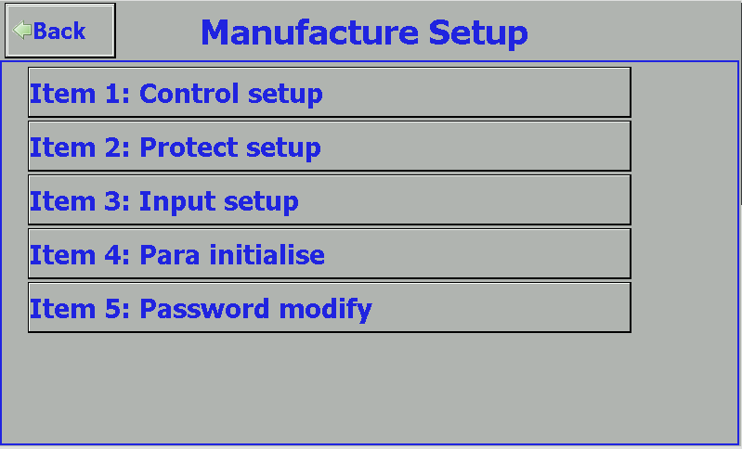

厂家设置界面
中文 | English | 说明
控制参数设置 | Control setup | 点击进入控制参数设置
保护参数设置 | Protect setup | 点击进入保护参数设置
开关量常开常闭设置 | Input setup | 点击进入常开常闭设置
参数初始化 | Para initialize | 点击弹出“确定初始化”，再点击“是”初始化参数
修改密码 | Password modify | 点击进入修改密码界面

2.6.1厂家参数界面
厂家参数的各个项目设置如下图所示。
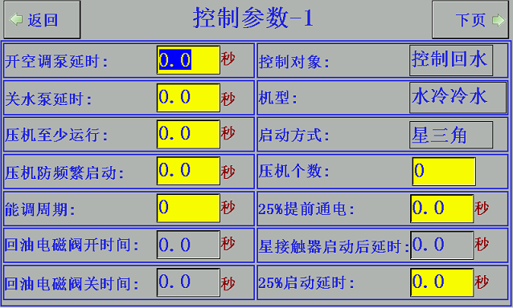
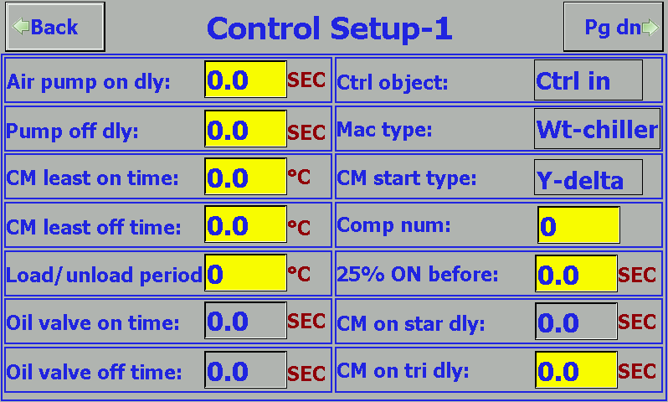

控制参数设置界面
更多厂家参数设置请参见“参数表”。

2.7系统维护设置
点击左上角机型显示位置(水冷冷水处)，输入用户名“ADMIN”，密码：20110919进入系统维护设置界面。
在系统维护设置界面中，可设置系统维护时间和系统维护解除密码。
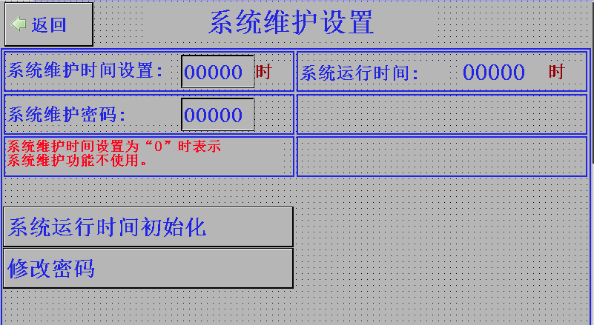

- 系统维护时间设成0时，表示系统维护功能不使用；设成非0时：
当 系统维护时间设置－系统运行时间≤40小时时，主界面将弹出提醒“系统维护xx小时后需要维护，请联系厂家！”；
当 系统运行时间≥系统维护时间设置时，主界面将弹出“系统维护时间到，请联系厂家”。
- 系统维护密码：可在用户设置界面右上角输入该密码解除系统维护。（默认918）
- 系统运行时间初始化：点击此按钮，会清空系统运行时间。
- 修改密码：可修改进入系统维护设置界面的密码（将ADMIN;20110919修改为您需要的密码）

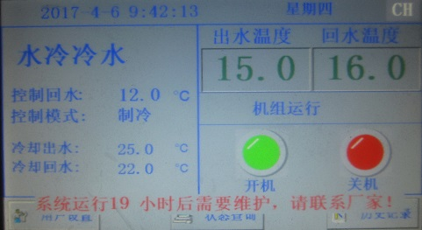
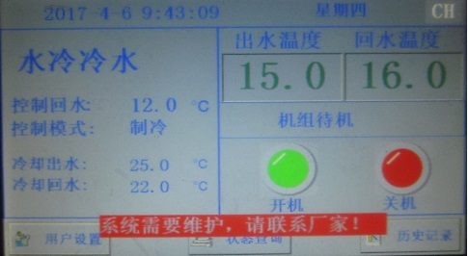

系统维护提醒 系统维护时间到

点击用户设置界面右上角（隐藏按钮），输入正确的“系统维护密码”，可解除系统维护。

运行界面（TP系列）

3.1运行主界面
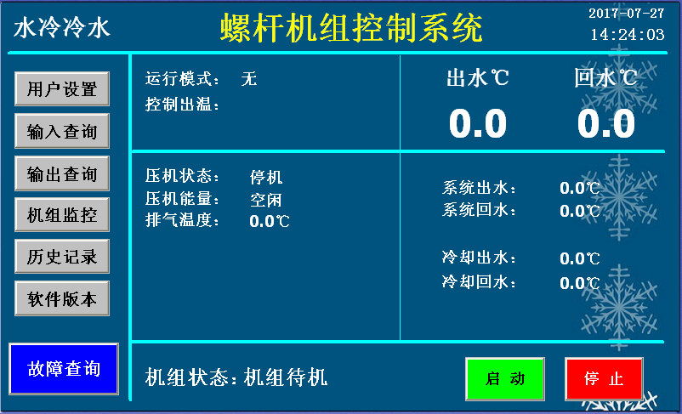

操作说明：

- 点击主画面左上角，进入“机器参数设置”，密码20110918。
- 点击用户设置，进入“用户设置界面”，密码20110918。
- 点击机组监控，进入原理图动态显示画面。
- 系统故障时，点击故障查询按钮可进入“故障查询”。

机器参数设置
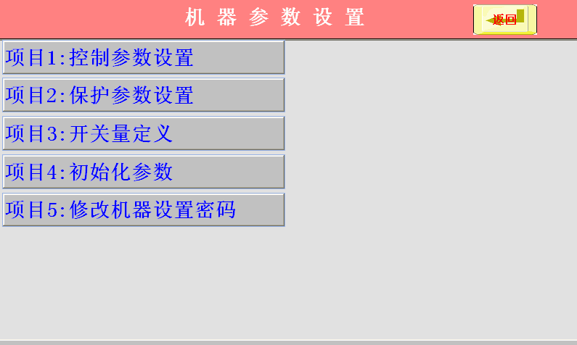
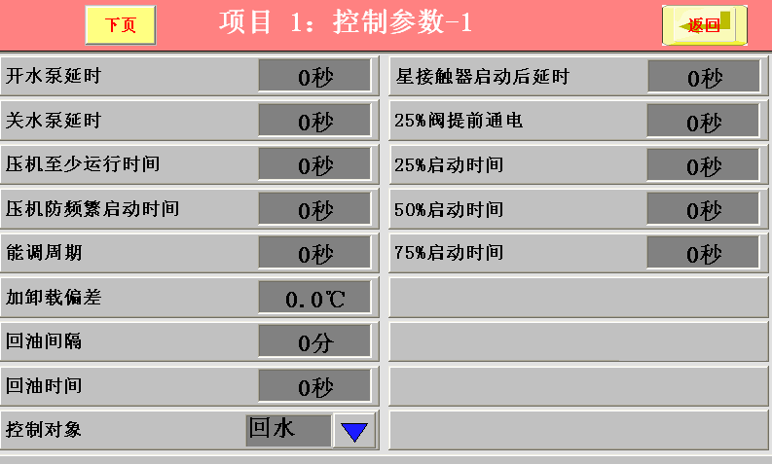

3.2用户设置界面
在主界面点击“用户设置”输入密码进入用户设置界面。默认密码20110918。

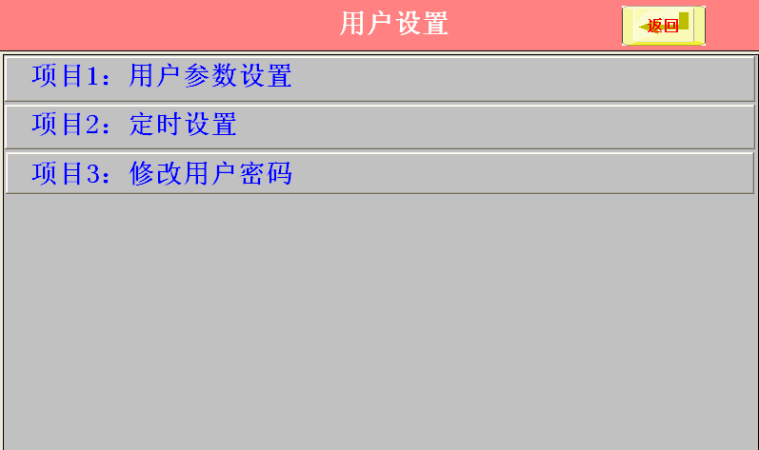
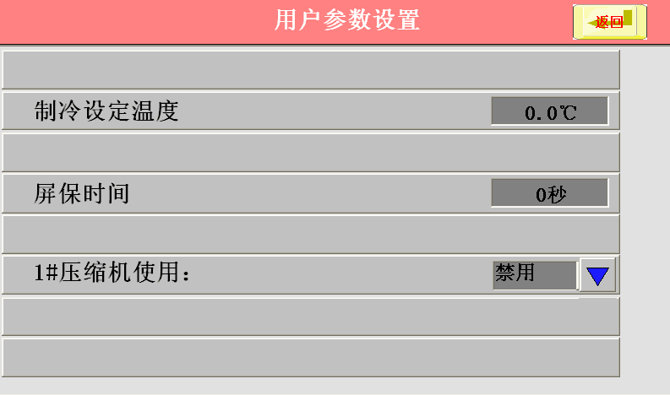

用户设置界面 用户参数设置界面
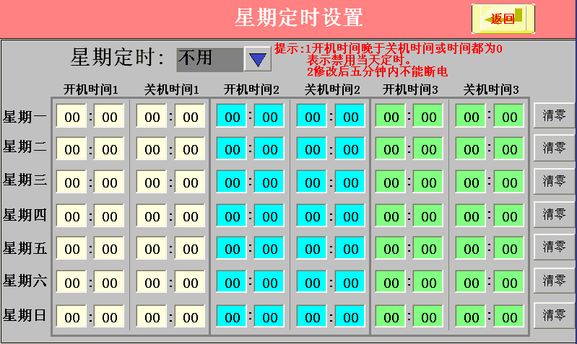

星期定时设置界面
操作说明：
- 设定每周7 天，每天3 次的定时开停机时间，
- 当设定的开机时间和关机时间不为零并且星期定时设置成“有效”时，机组将以星期定时启停机组。定时开关机采用24小时制。

3.3输入状态界面
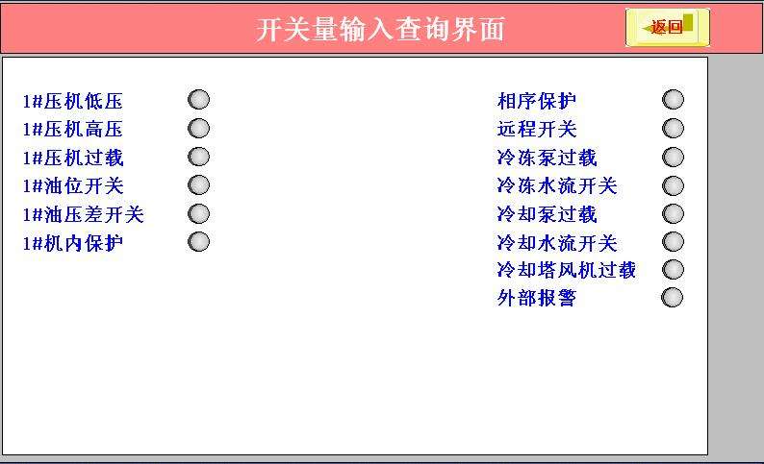

输入状态界面
对应开关量输入闭合，则绿色灯亮。

3.4 输出状态界面
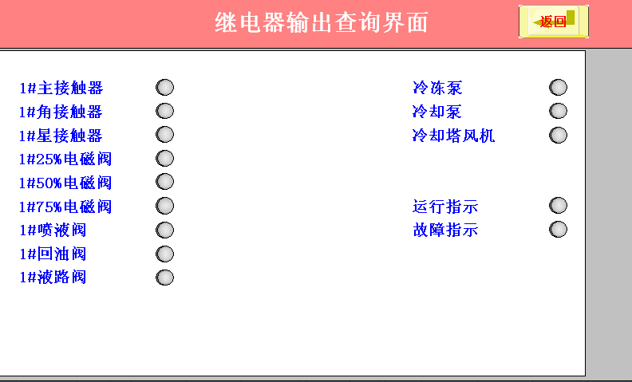

输出状态界面
对应继电器输出闭合，则绿色灯亮。

3.5历史录界面

3.5.1历史故障界面
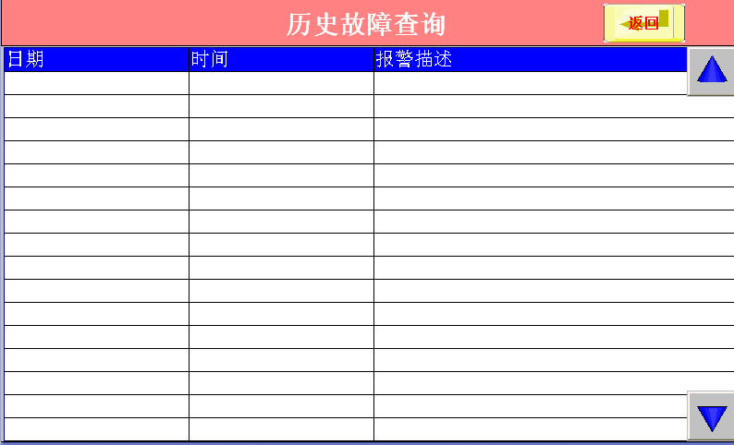

历史故障界面
操作说明：
按上下箭头图标，翻页。第一页为最新的报警。

3.5.2压机运行时间界面
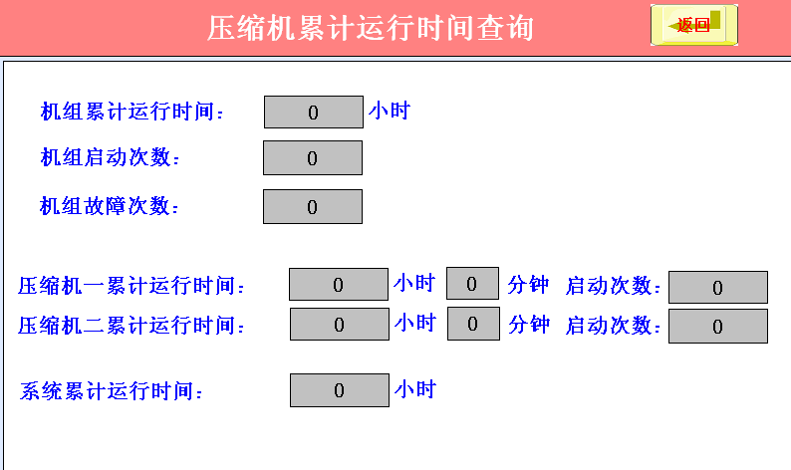

压机运行时间界面

3.6厂家设置
点击主界面左上角，在弹出的对话框中输入正确的密码（默认20110918）登录后，再次点击，进入厂家设置界面。
在厂家设置界面中，可以点击对应条目设置某组参数，还可以初始化参数以及修改厂家密码。
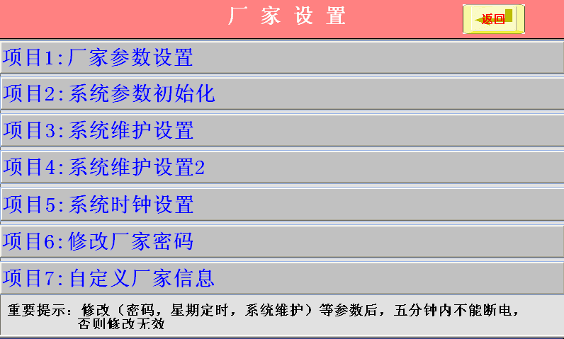

厂家设置界面

3.6.1厂家参数界面
厂家参数的各个项目设置如下图所示。
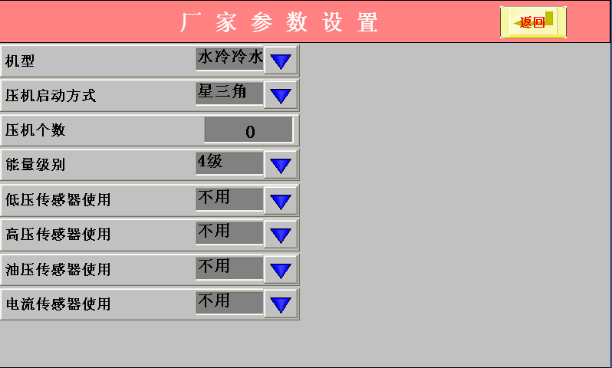

厂家参数设置界面
更多厂家参数设置请参见“参数表”。

3.6.2系统维护设置
在厂家设置界面点击“项目4：系统维护设置2”，进入系统维护设置界面。
在系统维护设置界面中，可设置系统维护时间和系统维护解除密码。
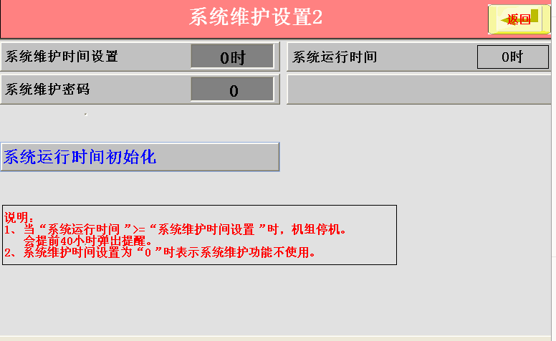

- 系统维护时间设成0时，表示系统维护功能不使用；设成非0时：
当 系统维护时间设置－系统运行时间≤40小时时，主界面将弹出提醒“系统维护xx小时后需要维护，请联系厂家！”；
当 系统运行时间≥系统维护时间设置时，主界面将弹出“系统维护时间到，请联系厂家”。
- 系统维护密码：可在用户设置界面右上角输入该密码解除系统维护。（默认918）
- 系统运行时间初始化：点击此按钮，会清空系统运行时间。

系统维护提醒 系统维护时间到

点击用户设置界面左上角（隐藏按钮），输入正确的“系统维护密码”，可解除系统维护。

控制逻辑

4.1能量控制

4.1.1有级调节
电磁阀动作与能量级对应如下表所示。

级 | 负荷 | 25%电磁阀 | 50%电磁阀 | 75%电磁阀
级 | 25% | ● | ○ | ○
级 | 50% | ○ | ● | ○
级 | 75% | ○ | ○ | ●
级 | 100% | ○ | ○ | ○
说明：●为电磁阀通电，○为电磁阀断电。

4.1.2无级调节
使用到的参数：
- 能量级别 四级 厂家设置 （无级调节事需设成无级）
- 压机类型 汉钟 厂家设置 （根据需要设置）
- 压机最小能量级 25% 厂家设置 （和压机相关，通常在25%～35%之间）
- 压机允许运行的最小能量级 30% 机型设置 （以下简称“最小运行能量级”）
- 最长加载时间 75秒 机型设置

无级调节时，加载阀接75%电磁阀、卸载阀接25%电磁阀。
当[压机允许运行的最小能量级] ≥50%时，使用50%电磁阀进行卸载；
当[压机允许运行的最小能量级] ＜50%时，使用25%电磁阀进行卸载；

如果程序中已定义压缩机的加卸载方式不满足要求，还可以自定义加载阀和卸载阀动作。（在机型参数中设置）。可设置如下3项
- 是否使用50%电磁阀
- 加载阀常开常闭（常开：断电加载；常闭：通电电加载）
- 卸载阀常开常闭（常开：断电卸载；常闭：通电卸载）

1、莱富康或比泽尔
 | JP6-6/JP8-2 | JP6-7/JP8-3 | JP6-8/JP8-4
 | 卸载阀（常闭） | 50%电磁阀 | 加载阀（常闭）
加载 | ○ | ○ | ⊙
保持 | ○ | ○ | ○
卸载  （最小运行能量级≥50%） | ○ | ⊙ | ○
卸载  （最小运行能量级＜50%） | ⊙ | ○ | ○
启动/停止 | ● | ○ | ○
○= 电磁阀线圈不通电 ⊙=电磁阀脉冲动作 ● = 电磁阀线圈通电

2、汉钟
无50%电磁阀。
 | JP6-6/JP8-2 | JP6-7/JP8-3
 | 卸载阀（常闭） | 加载阀（常开）
加载 | ○ | ⊙（负）
保持 | ○ | ●
卸载 | ⊙(正) | ●
启动/停止 | ● | ●
○ = 电磁阀线圈不通电 ⊙=电磁阀脉冲动作 ●= 电磁阀线圈通电

3、复盛
（1）SRG
 | JP6-6/JP8-2 | JP6-7/JP8-3 | JP6-8/JP8-4
 | 卸载阀（常闭） | 50%电磁阀 | 加载阀（常开）
加载 | ○ | ○ | ⊙（负）
保持 | ○ | ○ | ●
卸载  （最小运行能量级≥50%） | ○ | ⊙ | ●
卸载  （最小运行能量级＜50%） | ⊙ | ○ | ●
启动/停止 | ● | ○ | ●

（2）CSR
无50%电磁阀。
 | JP6-6/JP8-2 | JP6-8/JP8-4
 | 卸载阀（常闭） | 加载阀（常闭）
加载 | ○ | ⊙
保持 | ○ | ○
卸载 | ⊙ | ○
启动/停止 | ● | ○
○= 电磁阀线圈不通电 ⊙=电磁阀脉冲动作 ● = 电磁阀线圈通电
4、顿汉布什
无50%电磁阀。加载阀和卸载阀与汉钟相反。
 | JP6-6/JP8-2 | JP6-7/JP8-3
 | 卸载阀（常开） | 加载阀（常闭）
加载 | ● | ⊙(正)
保持 | ● | ○
卸载 | ⊙（负） | ○
启动/停止 | ○ | ○
○ = 电磁阀线圈不通电 ⊙=电磁阀脉冲动作 ●= 电磁阀线圈通电

参数表
设置项 |  | 设定范围 | 默认值 | 单位 | 备注
1 用户参数
1 | 设定模式 | 制冷、制热 | 制冷
2 | 制冷设定温度 | -20.0…28.0 | 12.0 | ℃
3 | 制热设定温度 | 30.0…70.0 | 40.0 | ℃
4 | 定时使用设置 | 不使用、使用 | 不使用
5 | 1#压机使用 | 不使用、使用 | 使用
6 | 2压机使用 | 不使用、使用 | 使用

2 控制参数
1 | 机型 | 0…1 | 水冷冷水 |  | 水冷冷水、风冷冷水
2 | 启动方式 | 0…1 | 星三角 |  | 星三角、分绕组
3 | 压机个数 | 1…2 | 1
4 | 开空调泵延时 | 1.0…180.0 | 30.0 | 秒
5 | 关水泵延时 | 1.0…180.0 | 60.0 | 秒
6 | 压机至少运行 | 1.0…600.0 | 180.0 | 秒
7 | 压机防频繁启动 | 1.0…600.0 | 180.0 | 秒
8 | 能调周期 | 10.0…600.0 | 60.0 | 秒
9 | 回油电磁阀开时间 | 0.0…600.0 | 15.0 | 秒
10 | 回油电磁阀关时间 | 0.0…600.0 | 10.0 | 秒
11 | 控制对象 | 出水、回水 | 回水
12 | 星接触器启动后延时 | 0.0…60.0 | 4.0 | 秒
13 | 角接触器启动后延时 | 0.0…60.0 | 30.0 | 秒
14 | 50%启动后延时 | 1.0…180.0 | 60.0 | 秒
15 | 75%启动后延时 | 1.0…180.0 | 60.0 | 秒
16 | 制冷开风机翅片温度 | ~ | 28.0 | ℃ | 翅片温度使用时，翅片温度大于28℃时，开风机，翅片温度小于（28-6）℃时，关风机。
18 | 关风机温差 | 1.0…20.0 | 6.0 | ℃ | 翅片温度使用时，翅片温度大于28℃时，开风机，翅片温度小于（28-6）℃时，关风机。
19
20 | 开风机延时 | 0.0…30.0 | 15.0 | 秒
21 | 回油间隔 | ~ | 60 | 分 | 非满载运行60分钟后，强制到100%运行180秒。
22 | 回油时间 | ~ | 180.0 | 秒 | 非满载运行60分钟后，强制到100%运行180秒。
23 | 翅片温度使用 | 不使用、使用 | 不使用 |  | 翅片温度不使用时，风机在压机运行时一直开启
24 | 加卸载偏差 | 0.2…9.9 | 2.0 | ℃
25 | 蒸发出水温度补偿 | -9.9…9.9 | 0.0 | ℃
26 | 蒸发回水温度补偿 | -9.9…9.9 | 0.0 | ℃
27 | 冷凝出水温度补偿 | -9.9…9.9 | 0.0 | ℃
28 | 冷凝回水温度补偿 | -9.9…9.9 | 0.0 | ℃
29 | 低压传感器使用 | 不用、使用 | 不用
30 | 高压传感器使用 | 不用、使用 | 不用
31 | 油压传感器使用 | 不用、使用 | 不用
32 | 低压传感器最小量程 | -1.0…20.0 | 0.0 | bar
33 | 低压传感器最大量程 | 0.0…50.0 | 12.0
34 | 高压传感器最小量程 | 0.0…50.0 | 0.0 | bar
35 | 高压传感器最大量程 | 0.0…50.0 | 30.0
36 | 低压补偿 | -9.9…9.9 | 0.0 | bar
37 | 高压补偿 | -9.9…9.9 | 0.0 | bar
38 | 油压补偿 | -9.9…9.9 | 0.0 | bar
39 | 高压油压差过大 | 0.0…20.0 | 3.0 | bar
40 | 油压低压差过小 | 0.0…20.0 | 3.5 | bar
41 | 低压过低报警 | -1.0…20.0 | 0.0 | bar
42 | 高压过高报警 | 0.0…50.0 | 19.0 | bar
43 | 电流传感器使用 | 不用、使用 | 不用
44 | 电流过大报警 | ~ | 390
45 | 电流补偿 | ~ | 0.0 | A

3 保护参数
1 | 开机低压检测延时 | 1.0…300.0 | 30.0 | 秒
2 | 低压报警延时 | 1.0…120.0 | 5.0 | 秒
3 | 开机油位检测延时 | 1.0…300.0 | 10.0 | 秒
4 | 油位报警延时 | 1.0…120.0 | 45.0 | 秒
5 | 喷液阀关闭回差 | 1.0…20.0 | 6.0 | ℃
6 | 油压差报警延时 | 1.0…120.0 | 45.0 | 秒
7 | 水流报警延时 | 1.0…50.0 | 10.0 | 秒
8 | 空调出温过低 | -20.0…20.0 | 3.0 | ℃
9 | 空调出温过高 | 10.0…99.0 | 55.0 | ℃
10 | 水源出温过高 | 1.0…60.0 | 45.0 | ℃
11 | 水源出温过低 | -20.0…20.0 | 4.0 | ℃
12 | 排气温度过高 | 70.0…120.0 | 105.0 | ℃
13 | 排气温度过高退出回差 | 1.0…50.0 | 30.0 | ℃

4开关量参数
1 | 压机低压 | 常开、常闭 | 常闭
2 | 压机高压 | 常开、常闭 | 常闭
3 | 压机过载 | 常开、常闭 | 常闭
4 | 油位开关 | 常开、常闭 | 常闭
5 | 油压差开关 | 常开、常闭 | 常闭
6 | 机内保护 | 常开、常闭 | 常闭
7 | 系统电源保护 | 常开、常闭 | 常闭
8 | 冷凝风机过载 | 常开、常闭 | 常闭
9 | 蒸发水流开关 | 常开、常闭 | 常闭
10 | 冷冻泵过载 | 常开、常闭 | 常闭

故障代码表
中文 | English | 说明
压机低压 | CM1 low pressure | 压机运行时间>“开机低压检测延时”且低压保护持续时间>“低压报警延时”认为低压保护，停该压机。
压机高压 | CM1 high pressure | 停该压机。
压机过载 | CM1 overload | 停该压机
油位过低 | CM1 oil level switch | 停该压机
油压差保护 | CM1 oil pressure switch | 停该压机
机内保护 | CM1 inside protection | 停该压机
冷冻泵过载 | Refrig pump overload | 停系统
冷冻水流不足 | Lack of refrig water | 水泵开启后，若水流开关缺水持续“水流报警延时”，停系统
外部连锁 | outside catenation switch | 停系统
电源故障 | phase protection | 停系统
冷却泵过载 | Cool pump overload | 停系统
冷却水流不足 | Lack of cool water | 水泵开启后，若水流开关缺水持续“水流报警延时”，停系统
系统出水温度故障 | System out temp sensor err | 停系统
系统回水温度故障 | System in temp sensor err | 停系统
排气温度故障 | CM1 Exhaust sensor err | 停该压机
环境温度故障 | Environment sensor err | 停系统
冷冻出水温度故障 | Refrig water out temp sensor err | 停系统
冷却出水温度故障 | Cool water out temp sensor err | 停系统
空调出水温度过低 | low out temp alarm | 停系统
排气温度过高 | CM1 exhaust temp high | 停该压机

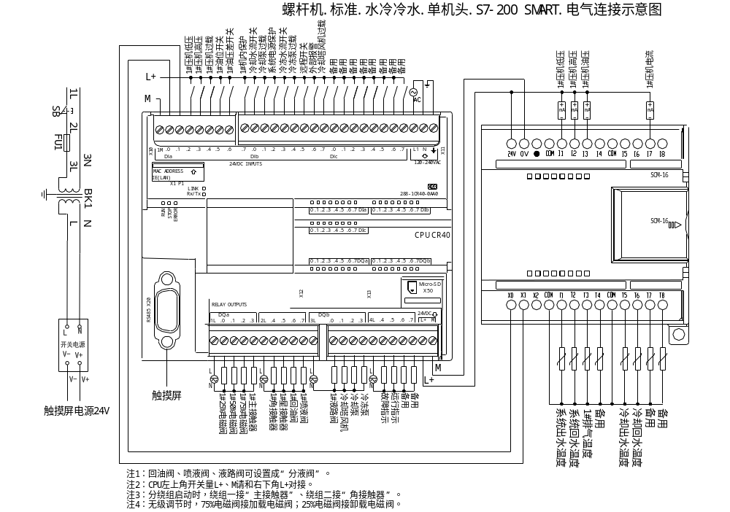电气连接示意图

7.1水冷冷水-单机头

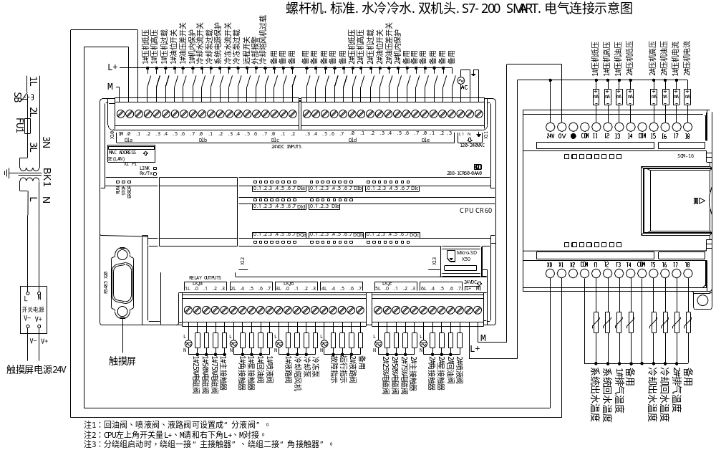7.2水冷冷水-双机头

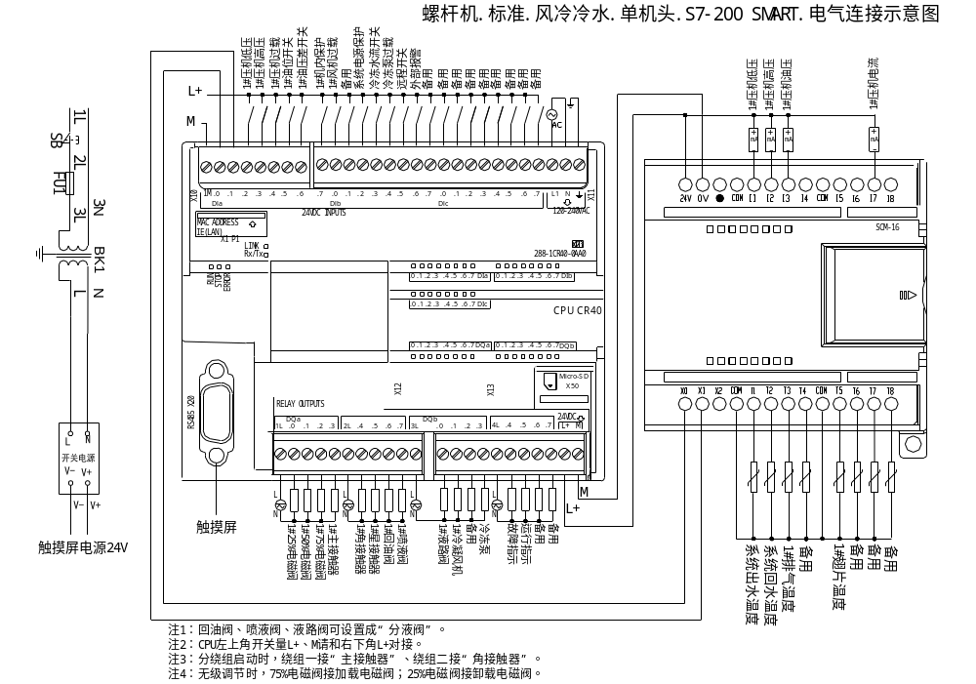7.3风冷冷水-单机头

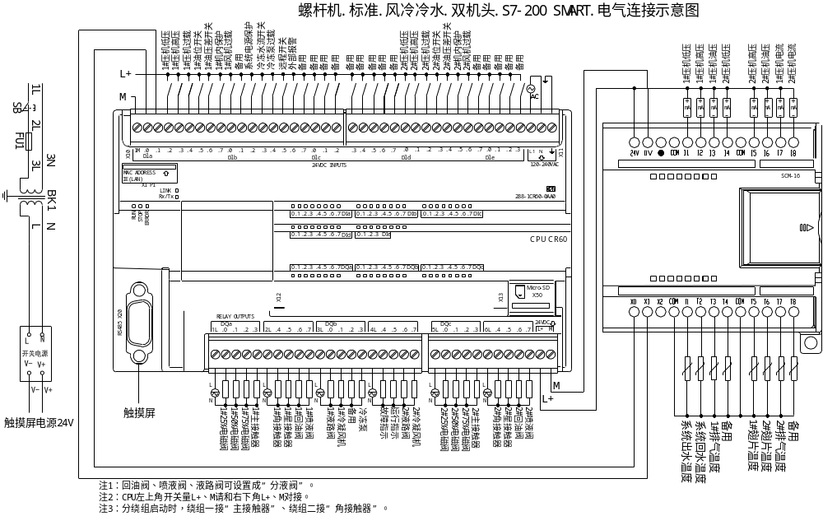7.4风冷冷水-双机头

